**新 书 推 荐**

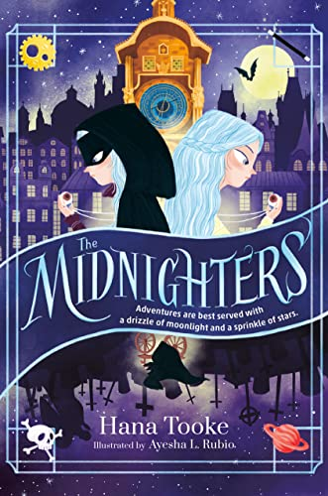

**中文书名：《午夜冒险者》**

**英文书名：THE MIDNIGHTERS**

**作 者：Hana Tooke**

**出 版 社：Viking Books for Young Readers**

**代理公司：ANA London/ANA/Echo Xue**

**页 数：416页**

**出版时间：2022年6月**

**代理地区：中国大陆、台湾**

**审读资料：电子稿**

**类 型：9-12岁少年文学**

**作者的处女作小说《无法被收养的孩子》（THE UNADOPTABLES）已授权多个国家地区：中国、法国、德国、希腊、匈牙利、意大利、挪威、俄罗斯、西班牙、土耳其、英国、美国。**

**内容简介：**

畅销书《无法被收养的孩子》（*The Unadoptables*）的作者这次又为读者带来一个精彩的新故事，它讲述了一个失踪的朋友、一座哥特式的城市和一个充满奇迹、发明，或许还有一丝魔法的秘密社会。

***找到成为非凡之人的勇气***

埃玛·瓦什科娃（Ema Vašková）一直觉得自己有什么地方和别人不一样。在一个拥有著名科学家的家庭里，迷信或预兆都没有什么生存空间，但埃玛走到哪里，它们似乎就跟到哪里。她总能在事情发生之前就预测出来，而且对阴影总怀有一种特殊的恐惧，这些能力对它来说可一点儿忙都帮不上……

当埃玛被送去布拉格，与她古怪的叔叔一起生活时，她担心自己会失去融入社会的机会。但是接着，她遇到了名叫西尔维（Silvie）的女孩，于是，终于有人将觉得埃玛是个非凡的人物了。很快，女孩们开始在午夜进行秘密的冒险，一起直面埃玛的恐惧。

但是，灾难接踵而至。西尔维失踪了，找到她的使命落在了埃玛的肩上。现在，她必须鼓起勇气，去游历这座城市，找到她的朋友，揭开西尔维留下的、关于她可能在哪里的线索——而那个地点很可能在神秘的午夜帮会协会。

**作者简介：**



**哈娜·图克**（Hana Tooke）在阿姆斯特丹附近的一个围垦地长大，她的家里摆满了奇特的时钟，她的脑袋里则充满了奇特的想象，十二岁时搬到英格兰南部定居。在拿到音乐专业学士学位和教育专业硕士学位后，哈娜当了几年的小学老师，她曾是一名歌手、一名教师，甚至是疯狂的科学家，但进来，她每天都在写故事，雕刻小狗，收集珍品。她现在和两个人类、一只猫和一只骷髅木偶住在巴斯。

她的处女作《无法被收养的孩子》（*The Unadoptables*）入围巴斯儿童小说奖（Bath Children’s novel Award）短名单和博斯奖（Branford Boase）的长名单。

**媒体评价：**

“在一系列‘圆月’之下，丰富且奇特的冒险。”

----《科克斯书评》（*Kirkus*），星级书评

“一场高速、机智、荒诞而又快乐的冒险。”

----凯瑟琳·伦德尔（Katharine Rundell），《小探险家》（*The Explorer*）的作者

对《无法被收养的孩子》的赞誉

**谢谢您的阅读！**

**请将回馈信息发至：薛肖雁（Echo Xue）**

安德鲁﹒纳伯格联合国际有限公司北京代表处

北京市海淀区中关村大街甲59号中国人民大学文化大厦1705室，邮编：100872

电话：010-82449185

传真：010-82504200

Email: Echo[@nurnberg.com.cn](mailto:daisy@nurnberg.com.cn)

网站：[www.nurnberg.com.cn](http://nurnberg.com.cn/index.aspx)

豆瓣小站：[英国安德鲁·纳伯格联合国际有限公司的小站 (douban.com)](https://site.douban.com/110577/)

新浪微博：[安德鲁纳伯格公司的微博_微博 (weibo.com)](https://weibo.com/1877653117/profile?topnav=1&wvr=6)

微信订阅号：“安德鲁﹒纳伯格联合国际有限公司北京代表处”